《板块构造学说》学习指南
【学习目标】
1.知道板块构造学说的基本观点；
2.说出世界著名山系及火山、地震分布与板块运动的关系。
【教材内容】
中图版八年级上册第一章第二节第二课时《板块构造学说》，课本P16-18。
观看微课《板块构造学说》，完成学习任务。
【学习任务一】
阅读图1“世界六大板块分布图”，完成以下任务：
1.在空白图中填写出各大板块对应的名称。
2.找出哪个板块几乎全是海洋？
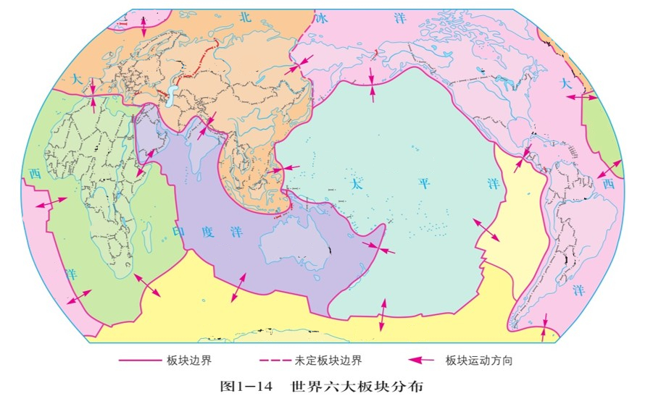
【学习任务二】
图1
结合图2“世界地形图”和图3“世界火山地震分布图”，在学习任务一的图1中，用黑笔标出世界两大著名山系的名称，用红笔标出世界两大火山地震带的名称。
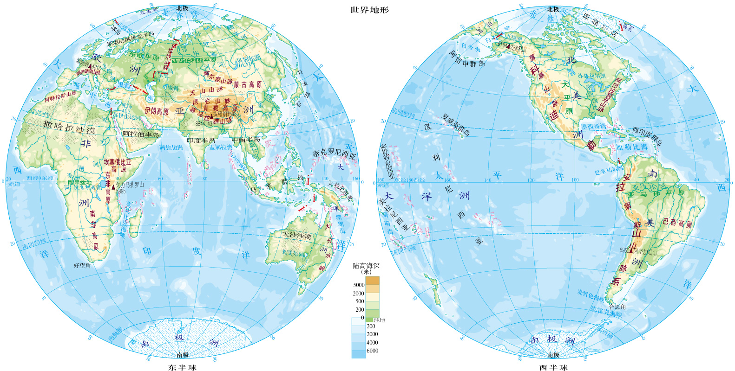
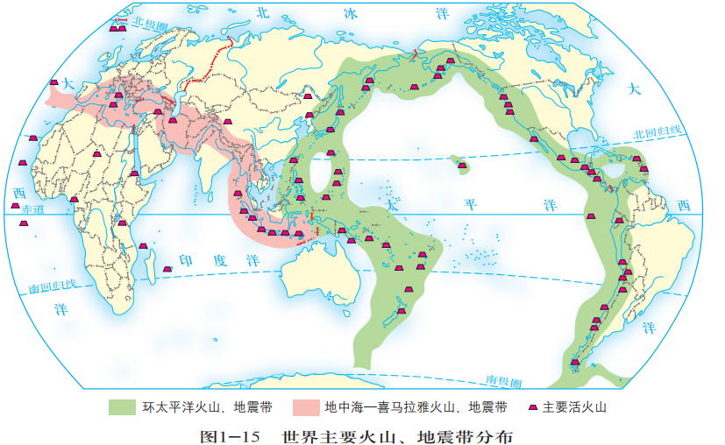
图2
图3

【学习任务三】
运用板块构造学说的基本观点，解释说明地理现象。
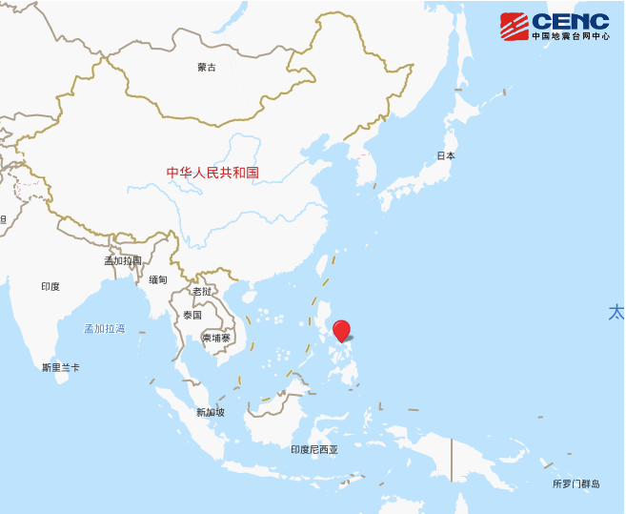
问题1：2020年8月18日上午菲律宾发生6.6级地震。为何菲律宾地震频发？
图4

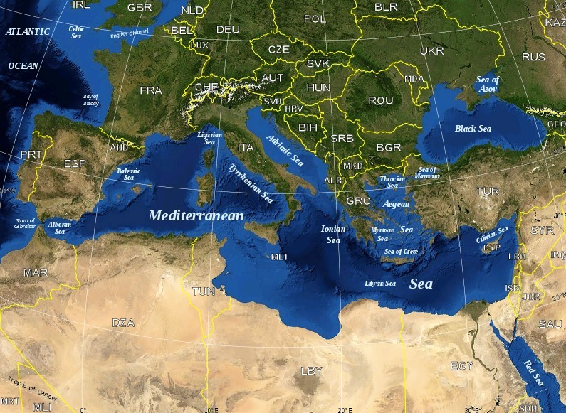
问题2：根据板块构造学说基本观点，预测地中海未来发展趋势。
图5

